Задания по химии для поступающих в 9 класс
1 тур
- Химический элемент состоит из двух изотопов. Ядро первого изотопа содержит 10 протонов и 10 нейтронов. В ядре второго изотопа нейтронов на 2 больше. На 9 атомов более легкого изотопа приходится 1 атом более тяжелого. Вычислите среднюю атомную массу элемента
- Газ А, образующийся при реакции с водой твердого вещества В, реагирует с кислородом, образуя вещества С, D и Е (относительные молекулярные массы 18,19, 20) с преобладанием вещества D. Газ А при реакции с натрием образует эквимолярную смесь веществ В и F, реагирующую с водой с образованием смеси газов А и G, после сжигания которой в кислороде образуются те же вещества С, D и Е со значительным преобладанием веществ С и D. О каких веществах идет речь? Объясните результаты упомянутых явлений.
- Два кубика одинакового размера, один из которых изготовлен из алюминия, а другой – из магния, растворили в соляной кислоте. Объем газа, выделившегося в первом случае, оказался в два раза больше, чем во втором. Какова плотность магния, если плотность алюминия 2,7 г/см3?

- Какие вещества можно получить, имея в своем распоряжении кислород, водород, серу и гидроксид натрия ? Напишите уравнения всех возможных реакций, учитывая, что можно использовать и те вещества, которые будут являться продуктами реакций между указанными.

- Определите массу воды, в которой нужно растворить 93 г оксида натрия, чтобы получить 20% -ный раствор щелочи

- Задача про газы
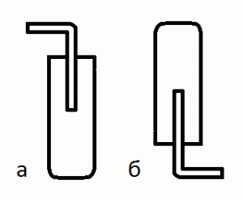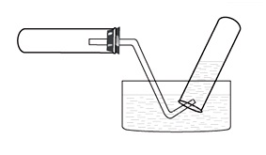
в
Известно, что газы можно собирать путем вытеснения воздуха (а и б) и воды (в). Какими физическими свойствами должны обладать газы, собираемые указанными способами? Приведите примеры.
- Предложите методику экспериментального определения количественного состава смеси порошков: железа, меди, цинка, мела, сажи и поваренной соли. В вашем распоряжении имеются вода, соляная кислота, а также все необходимое оборудование. Составьте план определения и напишите уравнения используемых химических реакций.

